【主日事工分配】Sunday Service Personnel
日期 | 7/31早午堂聯合崇拜 | 8/7早堂 | 8/7午堂
證道 | 展翅二團/劉麗紅姐妹 | 尤陽生牧師 | 尤陽生牧師
司會 | 高如珊 | 潘巨明 | 林振成
領詩 | 劉淑清/劉依清  徐嘉君/黃彥璋 | 孫瑞松  邵順秀  張美琴 | 張哲雄  黃美玲  邵順秀
司琴 | 洪莉玲 | 尤立馨 | 劉依清
司獻 | 黃文華 | 周曉霞 | 謝宜修
招待  點名 | 黃文華  簡英仁 | 周曉霞  蘇純淑 | 謝宜修  譚麗卿
歡迎隊 | 簡英仁 | 蘇純淑 | 譚麗卿
投影片 | 周賢忠 | 皇甫超坤 | 黃維靖
音響燈光 | 平冀 | 皇甫超坤 | 黃維靖
獻花 | 洪紅美 | 洪莉玲 | 洪莉玲
【教會聚會表】Church Schedule
聚會內容Worship/Meeting | 聚會日期  Day | 聚會時間Time | 負責/聯絡人  Contact | 電話Telephone
早堂華語崇拜  Mandarin Worship | 週日Sun | 9:30am | 簡英仁弟兄  Eric Chien | 516-791-2313
午堂台語崇拜  Taiwanese Worship | 週日Sun | 11:00am | 簡英仁弟兄  Eric Chien | 516-791-2313
英文崇拜  English Worship | 週日Sun | 12:30pm | 陳鴻成弟兄  Daniel Chen | 646-267-3815
兒童崇拜Children S.S. /Worship  兒童主日學 | 週日Sun | 9:30分班/10:45合班12:00分班 | 朱世杰弟兄  Scott Chu | 917-566-8602
成人主日學  Adult S.S. (早/午堂) | 週日Sun | 早-11:00am  午-12:30pm | 黃文華姐妹  Ann Huang | 917-678-1536
英文主日學Eng. Sunday School | 週日Sun | 11:00am | 陳鴻成弟兄  Daniel Chen | 646-267-3815
詩班練習  Choir | 週日Sun | 2:00pm | 劉淑清姊妹  Samantha Liu | 516-791-2313
電話祈禱網  禱告會Prayer  禱告會Prayer | 週二  週三  週四 | 9:00-9:50pm  8:00pm  8:00pm | 撥712-432-0075  楊自豪弟兄(教會)  尤陽生牧師 | 密碼141852#  646-823-5359  718-746-4199
英文青少年團契  English Youth Group  大學團契College | 週五  週五 | 8:00pm  8:00pm | 陳鴻成弟兄  Daniel Chen | 646-267-3815
弟兄團契Brother F. | 不定期 | TBA | 戎嗣定弟兄 | 718-216-5018
姊妹團契Sister F. | 不定期 | TBA | 劉淑瓊姊妹 | 718-808-3859
基督教紐約聖教會週報

Queens Taiwanese Evangelical Church
第31週 主後AD 2016年07月31日

年度主題 Theme of the Year
《操練生命，委身使命》
Discipline Life, Devote to Great Commission
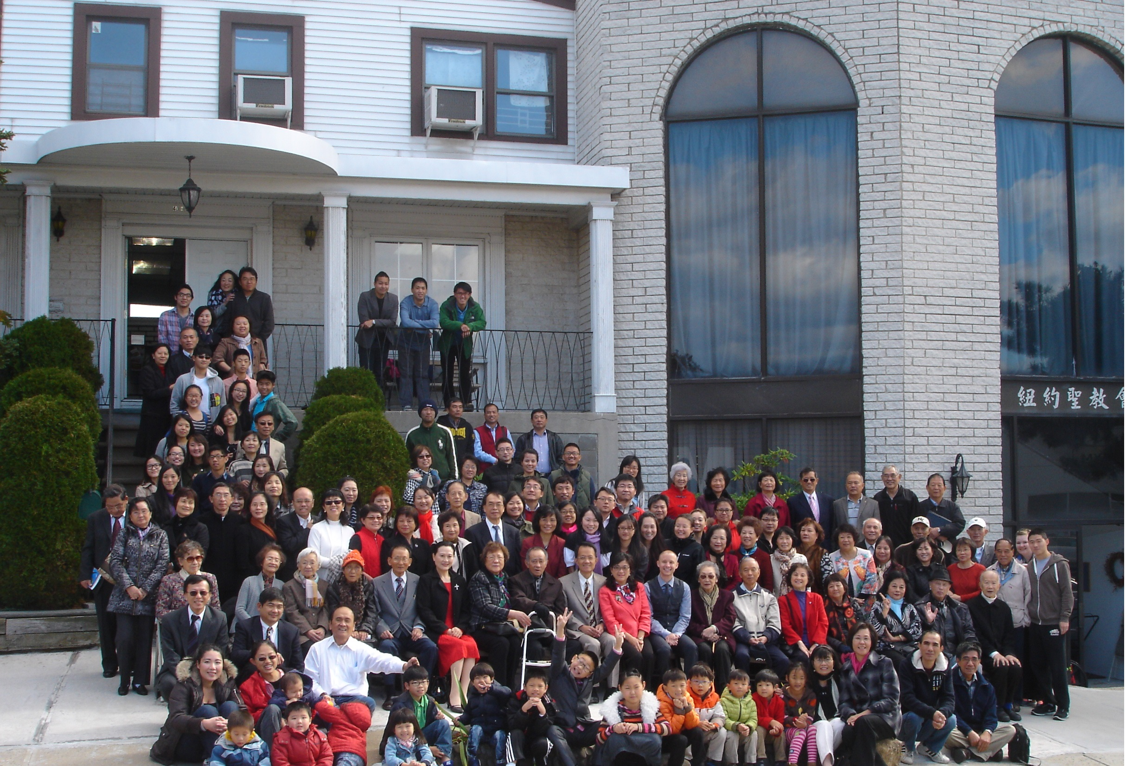
年度金句Key Verse of the Year
提摩太前書1 Timothy 4:8 / 以賽亞書Isaiah 54:2
「因為操練身體，益處還少；唯獨操練敬虔，凡事有益，享有今生和來世的應許。」/「要擴張你帳幕的地方，伸展你居所的幔子，不要限制；
要拉長你的繩索，堅固你的橛子。」(聖經新譯本)
「操練身軀有淡薄利益，口毋拘敬虔對逐項攏有利益，因為有現今及將來活命的應允。」/「著開闊你布棚的地，放大你徛起的帳幅，呣通限定；
著牽長你的索，堅固你的杙仔(khít-á)。」(現代台語譯本)
“For while bodily training is of some value, godliness is of value in every way, as it holds promise for the present life and also for the life to come.”/“Enlarge the place of your tent, and let the curtains of your habitations be stretched out; do not hold back; lengthen your cords and strengthen your stakes.” (ESV)
榮譽牧師Pastor Emeritus：高耀民牧師Rev. Benjamin Kao
主任牧師Senior Pastor：尤陽生牧師Rev. Johnson Yu Tel:718-746-4199
英語牧師English Pastor：白書亞牧師Rev. Joshua Birchfield Tel:970-689-2671
值月同工Coworker of month：陳天忠弟兄(Tian Zhong Chen)Tel:917-832-3598
教會地址Church Address：40-31 165th Street, Flushing, NY 11358
教會電話Church Tel：(718)460-6326 教會網址: qtecny.wtc.net

紐約聖教會〔展翅生命見證〕
早/午堂聯合主日崇拜程序
第31週 2016年07月31日上午10:00

序樂 ………………… (會眾安靜默禱) …………………… 司琴

宣召………………………………………………………………司會

讚美&禱告……1.「前來敬拜」 ……………………………敬拜團隊
2.「那雙看不見的手」

讀經………………腓立比書3:13-14………………………司會
詩歌/舞蹈…………「主恩滿溢，活著真好」…………劉麗紅姐妹
/生命見證 及展翅團隊

奉獻…………「主，我邀請你」(小羊詩歌)………………黃文華姐妹
(如果你還不瞭解奉獻的意義，請暫時不必奉獻)

頌榮………………「讚美宇宙主宰」(聖歌30首)……………會眾
祝禱………………………………………………………尤陽生牧師
阿們………………………「阿們頌」………………………會眾
殿樂…………………… (會眾安靜默禱)………………………司琴

～～～～～～～～～～～～～～～～～～～～～～～～～～～

金句:（腓立比書3:14）
(華)「向著目標竭力追求，為要得著 神在基督耶穌裡召我往上
去得的獎賞。」
(台)「向(ǹg)目標直直走，到(kàu)得著賞(siúⁿ)為止；就是上帝通過
基督耶穌，召我去領受彼個(hit-ê)從(tùi)頂面來的活命。」

消息報告及歡迎……………………………………………司會

【紐約聖教會-各團隊負責同工】Church Co-worker Team
團隊Team | 同工Coworker | 聯絡電話Contact
主席Chairperson | 尤陽生牧師Rev. Johnson Yu | 718-746-4199
副主席Vice Chair | 陳鴻成Daniel Chen | 646-267-3815
英語牧師EM Pastor | Rev. Joshua Birchfield白書亞牧師 | 970-689-2671
行政Administration | 陳鴻成Daniel Chen  尤立忠Jeffrey Yu | 646-267-3815  646-673-4088
敬拜Worship | 劉淑清Samantha Liu | 516-791-2313
關懷Caring | 陳天忠Tian Zhong Chen | 917-832-3598
造就Discipleship | 陳元卿Ann Chen | 347-834-4121
事奉Service | 張文雄Wen-Hsiung Chang | 718-380-7553
宣教Mission | 潘巨明James Pan | 718-359-4096
財務Finance | 黃文華Ann Huang | 917-678-1536
英語部English Ministry | 李婷Christine Li | 718-640-3181
兒童部Children Ministry | 張美琴Megan Chang | 917-566-9006

【小組聚會】Mandarin Small Groups
僕人 | 聚會時間 | 聚會地點 | 聯絡電話
長輩喜樂小組-張文雄夫婦 | 週二10:00am | 40-32 166th Street -教會 | (646) 427-7040
張哲雄夫婦 | 週五8:00pm | 133-03 41st Ave. -畫室 | (718) 463-4701
社青小組-朱世杰夫婦 | 週五7:30pm | 40-31 165th Street -教會 | (917) 566-8602
施旭耀夫婦/每一、三週六 | 週六4:00pm | 40-31 165th Street -教會 | (646) 331-8978
桌球練習-林振成弟兄; | 週一,三8-10pm | 週六2-6 pm -教會 | (917) 754-8503

【07-24/2016早、午堂主日學】Mandarin Sunday School
班別 | 主題 | 對象 | 老師 | 教室
早堂 | DVD-挪亞方舟(2) | 全部 | 黃文華 | 一樓餐廳
午堂 | 停課
【07/17/16主日聚會人數】Attendance
早堂崇拜 | 午堂崇拜 | 英文堂崇拜 | 兒童部崇拜 | 合計人數
80人 | 30人 | 23人 | 兒童:20人/成人:6 人 | 159人
【07/17/2016主日奉獻明細及總計】Offertory Details
十一奉獻  Tithe | #
感恩奉獻Thanks | #
退修會奉獻 | #

其他奉獻
現金奉獻 | 十一奉獻 | 感恩奉獻 | 建堂奉獻 | 其他奉獻 | 奉獻總計

第31週 7/31/2016值月同工:陳天忠Coworker of the Month: Tian Zhong Chen

【歡迎與消息報告】Welcome and Announcement
- 歡迎今天新朋友及過訪的主內兄姊，請繼續尋求認識基督和敬拜真神。願神賜恩於你/妳！

□〔教牧/同工團隊〕Pastoral and Co-worker Team
- 十分感謝台灣「展翅二團」劉麗紅、林秀霞、程志賢、莫偉鵬等四位飽經人生風霜、卻心靈強健喜樂的基督徒，遠渡重洋來美東見證分享主耶穌在他們生命中奇妙的作為。願主繼續保守他們未來一週在美東的每一場服事，他們將於8/7晚上回台灣。
時間 | 單位 | 地址
7/29週五11:00am | 大紐約台灣人基督徒長輩會 | 137-44 Northern Blvd.
7/29週五8:00pm | 紐澤西貝郡基督徒證主教會 | 560 Russel Ave, NJ07481
7/30週六7:30pm | 中宣會長恩堂 | 2 Stoner Ave., Great Neck
7/31主日10:00am | 紐約聖教會 | 40-31 165th St, NY11358
7/31主日5:30pm | 法拉盛恩光教會 | 39-50 Douglaston Pkwy, Douglaston , NY11363
8/1週一 1:00pm | 閩恩教會-曼哈頓母堂 | 133-135 Allen St., NY
8/2週二10:45am | 閩恩教會- 法拉盛角聲福音廣場 | 42-35 Main St., NY11355
8/3週三6:00pm | 紐約勵馨 | (不對外開放)
8/5週五7:30pm | 紐約州珍珠河生命堂 | 343 Kinderkamack Rd Oradell, NJ 07649
8/6週六5:00pm | 紐約聖教會(聚餐+聚會) | 40-31 165th St, NY11358
8/7主日10:00am | 長島豐盛生命教會 | 7-19 E. Marie St, Hicksville
8/7主日2:00pm | 長島基督喜信會 | 266 Jackson Ave., Syosset

- 本週8/6下午5:00時在教會，我們要和展翅團隊一起聚餐，餐後仍有生命見證-續集，歡迎邀請朋友一起來。
- 請繼續為建堂需要關心奉獻:
募款總目標  Pledge Goal | 累計已收奉獻(至7/24)  Cumulated Received (till 7/24) | 台灣募款(至07/24)  Fund Raising-Taiwan(till7/24) | 總計還需奉獻  Pledge Still Needed
$980,000 | $ | $49,914 | $

銀行貸款每月還款  Monthly Mortgage | 本月累計奉獻(至7/24)  Monthly Offering Received (Till 7/24) | 本月還需奉獻  Still Needed This Month
$2,800 | $ | $

- 教會徵聘一位〈半職教牧幹事〉以分擔牧者事務性工作。資格要求與工作內容詳情貼於佈告欄，合乎條件有負擔者請直接與尤牧師聯繫。
□〔造就〕Discipleship
- 今天成人主日學暫停。七/八月份成人主日學課程：早堂-DVD影片觀賞與討論；午堂停課，與早堂共用午餐，享受在主裡彼此的團契。

□〔宣教/社區外展〕Mission/Community Outreach
- 166街社區中心橋樑事工開班，皆由劉依清老師授課：

(1) 8/6 (週六) 10:00am-2:00pm - 熊貓翻糖蛋糕班，費用$80。

(2) 8/6 (週六) 3:00-6:00pm - 起酥蛋糕/蛋糕裝飾班，費用$60。

(3) 8/12(週五) 10:00am-2:30pm - 花籃翻糖蛋糕班，費用$80。
- 9/23-24(五-六)在曼哈頓河邊大教堂(Riverside Church)有「2016唐崇榮博士紐約市佈道會」，兩晚7:30佈道會，9/24(週六)下午4:00專題講座。中文講道，英文台上翻譯，耳機同步翻譯其他語言，並設兒童節目。地址:490 Riverside drive, New York, NY10027。詳見佈告欄。
- 9/24(六)下午1:30-5:00在台灣會館有「心肺復甦術訓練」，由大紐約區台灣教會聯誼會和台灣宣教基金會合辦，此訓練合格者可領適用全美各州的證書。報名三人一組，須一起填表，其中一位為隊長(須擅長英文，有醫學背景者更加，可現場翻譯及輔導)。費用每人$35(請寫支票，不收現金，一般價格$100)，至8/21截止，名額限30組，有兒童照顧。報名表及費用請交給邵順秀姊妹，詳情見佈告欄。
- 徵聘〈兒童課後輔導班〉和〈成人白天興趣班〉兩位兼職負責人來領導管理這兩類課程。基本條件：靈命成熟、對 神委身的基督徒，有忠心、愛心、耐心、福音使命、社區事工熱情與異象者。

如有負擔或願推薦人選，請洽宣教同工潘巨明弟兄(718-359-4096)。

□〔關懷/肢體聯繫〕Caring/Fellowship Connection
- 8/13(週六)上午10時在教會有陳明源弟兄八十歲感恩禮拜。
- 身體欠安者：王志偉，葉元龍，陳蓉，戎嗣定，劉淑瓊 ，高牧師，郭淵源，郭久美，張文萃(張樹清母親)，劉忠彥，陳泰行，張少杰，郭秀卿，周文耀，洪傳雄(洪莉玲、莉真父親)，陳許秀鳳，薛盧瑞英，謝熊聯芳，張董繼璜，韓王桂枝，郭振玉，鄭賢堅。

□〔行政〕Administration
- 垃圾分類提醒：請養成好習慣－(1)金屬、玻璃、塑膠類(不含保麗龍)歸入藍色標籤回收桶；(2)紙張、紙箱類歸入綠色標籤回收桶；(3)一般垃圾放入一般垃圾桶(黑色或白色塑膠袋)。

第31st wk週 7/31/2016紐約聖教會主日崇拜QTEC Worship
講題：《主恩滿溢，活著真好》 劉麗紅姐妹及展翅團隊
讀經：腓立比書3:13-14

